Ngày soạn: Thứ 6, 6/11/2024
Ngày giảng: Thứ 2, 14/10/2024 lớp 1A5

TUẦN 6
ÔN TẬP BÀI HÁT: TỔ QUỐC TA
NHẠC CỤ: TRỐNG CON

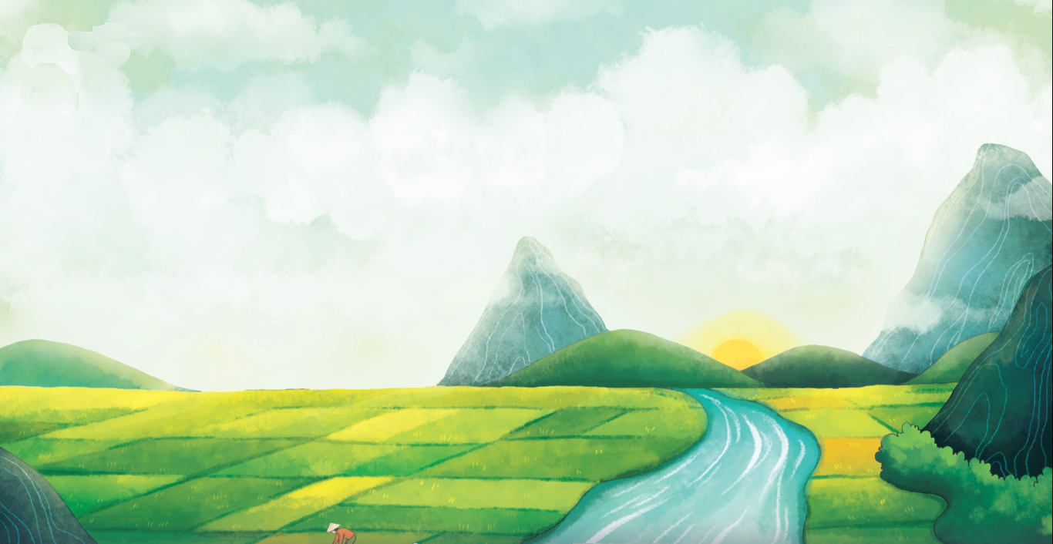

I. YÊU CẦU CẦN ĐẠT:
* Năng lực âm nhạc:
- Hát thuộc lời ca và đúng giai điệu bài hát Tổ quốc ta, thể hiện được tính chất giai điệu bài hát. Biết hát kết hợp vận động cơ thể theo nhịp điệu của bài hát.
- Biết tên các bộ phận của Trống con và bước đầu biết gõ đệm trống con cho bài hát Tổ quốc ta.
* Năng lực chung:
- Bước đầu tự tin và tích cực tham gia các hoạt động cùng với nhóm và cá nhân.
* Phẩm chất:
- Biết thể hiện tình yêu quê hương đất nước, yêu con người Việt Nam bằng các hoạt động thiết thực.
* HSHN: Khôi Nguyên
II. ĐỒ DÙNG/THIẾT BỊ DẠY HỌC
1. Giáo viên:
- Đàn phím điện tử, máy tính, máy chiếu, bài giảng điện tử, loa, file âm thanh, hình ảnh.
- Nhạc cụ gõ: thanh phách, song loan, trống, temperin, traiengo…
2. Học sinh:
- SGK, vở ghi, đồ dùng học tập
- Nhạc cụ cơ bản (VD trai-en-gô, tem pơ rin, thanh phách, song loan, trống con, trai-en-gô, tem pơ rin…)
III. HOẠT ĐỘNG DẠY HỌC CHỦ YẾU:
- Ổn định tổ chức (1’)
Kiểm tra sĩ số: Lớp trưởng báo cáo

Lớp 1A1: Sĩ số: 35 HS; Vắng:…HS
- Các hoạt động chủ yếu
Hoạt động của GV | Hoạt động của HS
1. Mở đầu.  - Đưa tranh và đàn giai điệu 1 câu hát trong bài hát Tổ quốc ta  Bức tranh và câu nhạc đó gợi cho chúng ta nhớ đến bài hát nào đã học? | https://bom.so/XL3AOo  * HSHN: lắng nghe  - HS trả lời.
2.1 Ôn bài hát: Tổ quốc ta
* Luyện tập, thực hành.  - GV cho HS nghe lại bài hát mẫu.  - GV cho HS hát lại bài hát theo nhạc đệm.  - GV cho HS ôn hát lại bài hát kết hợp với gõ đệm theo phách.  - GV cho HS lên hát song ca, đơn ca.  - GV yêu cầu HS nhận xét  - GV nhận xét, khen ngợi động viên/ sửa sai/ chốt các ý kiến của HS.  - Hướng dẫn hát kết hợp vỗ tay gõ đệm theo nhịp.  - GV hướng dẫn hát vỗ tay, gõ đệm theo nhịp:  - GV hát và vỗ tay mẫu theo nhịp.  - GV cho HS hát vỗ tay theo nhịp.  - GV cho HS hát kết hợp gõ đệm theo nhịp.  - GV cho HS luyện thực hành theo dãy – tổ – cá nhân kết hợp gõ đệm theo nhịp.  - GV chia nhóm HS theo khả năng để giao nhiệm vụ phù hợp hoặc hỗ trợ HS tiếp thu kiến thức bài học.  - Yêu cầu HS nhận xét  - GV nhận xét - khen ngợi và sửa sai cho HS ( nếu cần)  - GV hướng dẫn HS hát nhún chân vỗ tay theo nhịp.  - GV hướng dẫn cách nhún chân: chân trái bước sang trái chụm chân phải và nhún, sau đó chân phải bước sang phải chân trái chụm và nhún. (GV hướng dẫn sau đó quy định đếm 1 thì cả lớp bước chân sang trái và nhún, đếm 2 cả lớp bước sang phải và nhún đến khi các em bước được).  - GV cho HS kết hợp hát và nhún chân, vỗ tay theo nhịp.  - GV cho HS lên biểu diễn | https://bom.so/XL3AOo  - HS nghe lại bài hát.  - HS hát bài hát theo nhạc đệm.  - HS hát ôn kết hợp gõ đệm theo phách.  - HS lên hát theo yêu cầu của GV.  - HS nhận xét.  - HS nghe.  - HS hát vỗ tay theo hướng dẫn của GV.  - HS nghe và theo dõi.  - HS hát vỗ tay theo nhịp.  - HS hát kết hợp gõ đệm theo nhịp.  - HS hát theo hướng dẫn của GV.  - HS nhận xét.  - HS nghe.  - HS thực hiện theo yêu cầu của GV.  - HS nghe GV hướng dẫn và ghi nhớ  `  - HS hát kết hợp nhún chân vỗ tay theo nhịp.  - HS lên biểu diễn.
2.2 Nhạc cụ: trống con
* Hình thành kiến thức mới.  *Giới thiệu về trống con  - GV cho HS xem hình ảnh trống con và đặt câu hỏi :  + Tên gọi của vật là gì ? Nó có hình dạng thế nào ? màu sắc ? âm thanh ra sao ?....  - Gv giới thiệu : tên là Trống con, nó có dạng hình tròn như quả bí ngô, mặt trống thường làm bằng da bò , thân trống được làm bằng gỗ , ….để đánh được trống ta cần 1 cái dùi ,.  - GV giới thiệu dùi trống , hướng dẫn Hs cách cầm dùi : đánh trên mặt trống, đánh vào thân trống , mở dùi trống… | https://bom.so/XL3AOo  - HS quan sát trả lời  tên là Trống con, nó có dạng hình tròn như quả bí ngô, mặt trống thường làm bằng da bò , thân trống được làm bằng gỗ….  - HS quan sát SGK/ Power Point nghe và ghi nhớ.
4. Luyện tập, thực hành  * Gõ theo hình tiết tấu  - GV gõ mẫu nhạc cụ trống con  - GV hướng dẫn HS tập gõ theo hình tiết tấu ở SGK trang 14  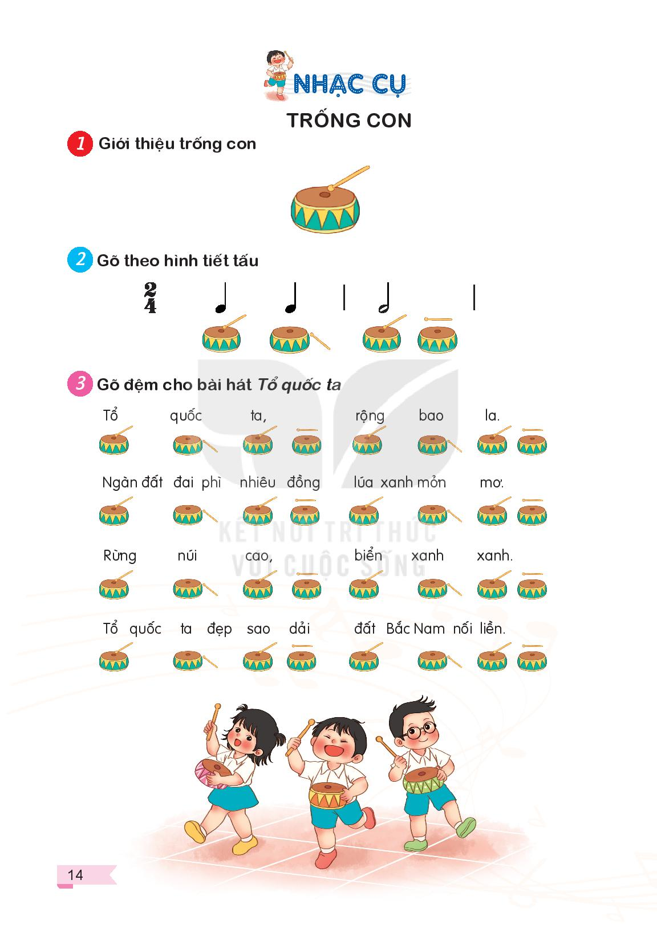  - GV lưu ý sữa sai.  * Gõ đệm cho bài hát Tổ quốc ta  - GV hướng dẫn cho HS gõ đệm trống con cho bài Tổ quốc ta  - GV yêu cầu HS hát và vỗ tay theo hình tiết tấu (2-3 lần) và giải thích cho HS hiểu: gõ trống đệm theo hình tiết tấu thay cho tiếng vỗ tay.  - Yêu cầu HS đọc lời ca và gõ trống đệm vào các vị trí như vỗ tay.  - GV hướng dẫn HS gõ trống theo nhịp, có thể yêu cầu HS gõ trống to- nhỏ.  - Chú ý sửa sai cho HS.  - Yêu cầu HS nhận xét  - GV Nhận xét, đánh giá.  - Liên hệ giáo dục  - Giáo dục học sinh về ý thức quý trọng và gìn giữ các loại nhạc cụ dân tộc, trong đó có “Trống con”.  - GV nhận xét – tuyên dương.  - GV nhận xét tiết học. | - HS lắng nghe.  - HS chú ý làm theo  - HS lưu ý và sửa sai (nếu có).  - HS nghe hướng dẫn và thực hiện.  - HS thực hiện .  - HS thực hiện theo sự chỉ dẫn của GV.  - HS thực hiện .  - HS lắng nghe và sửa sai (nếu có).  - HS nhận xét  - HS lắng nghe và ghi nhớ.  - HS lắng nghe và ghi nhớ.  - HS lắng nghe.  - HS lắng nghe và ghi nhớ.
IV. ĐIỀU CHỈNH SAU BÀI DẠY:
.................................................................................................................................
.................................................................................................................................
________________________________________________

